TerrenceCRM工程需要引入syncdb.jar包，此syncdb.jar包是进行crm系统与erp系统数据同步的业务接口，在crm中调用此接口中的方法，即可将crm系统系统中的数据同步到erp中，在TerrenceCRM项目开发的过程中也需要把syncdb子工程引入其中，否则无法查看到源代码。引入过程如下：

在eclipse的java build path 中选择 Projects选项卡，点击Add 选择Syncdb工程。

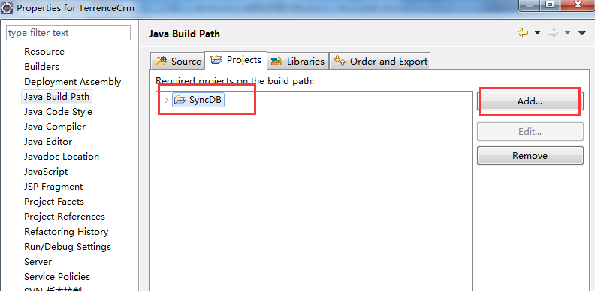

SyncDB工程的目录结构：

